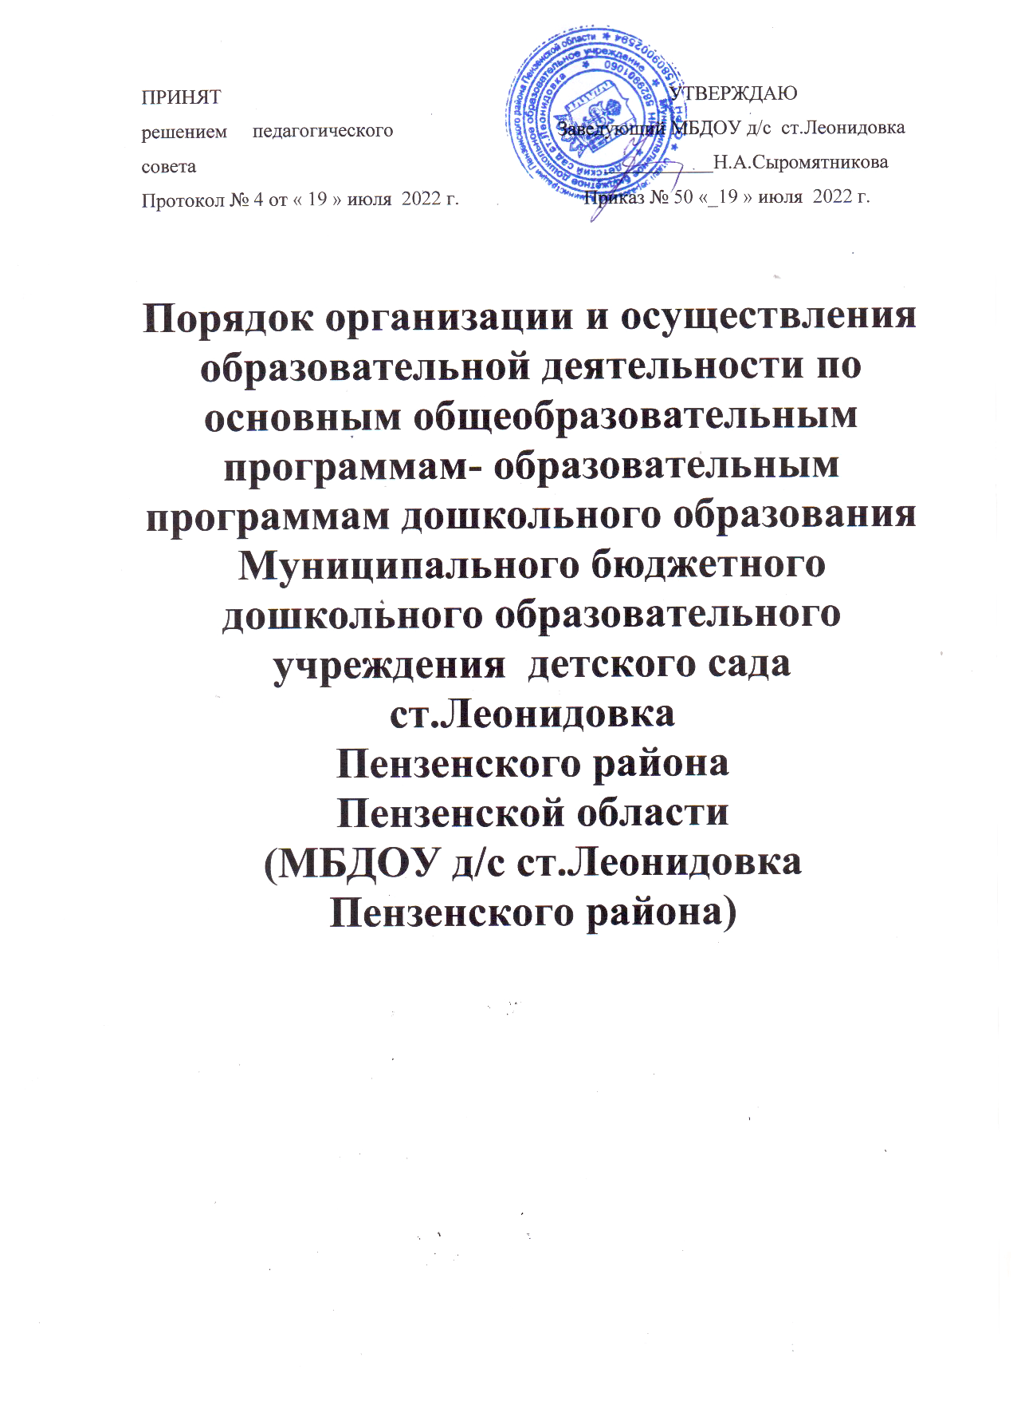

1.Общие положения

1.1. Порядок организации и осуществления образовательной деятельности по основным общеобразовательным программам - образовательным программам дошкольного образования (далее - Порядок) разработан в соответствии с Федеральным законом от 29.12.2012 № 273-ФЗ «Об образовании в Российской Федерации» ( с изменениями и дополнениями), Приказом Министерства просвещения РФ от 31 июля 2020 г. N 373 "Об утверждении Порядка организации и осуществления образовательной деятельности по основным общеобразовательным программам - образовательным программам дошкольного образования".
1.2.Порядок организации и осуществления образовательной деятельности по основным общеобразовательным программам - образовательным программам дошкольного образования регулирует организацию и осуществление образовательной деятельности по основным общеобразовательным программам - образовательным программам дошкольного образования, в том числе особенности организации образовательной деятельности для обучающихся с ограниченными возможностями здоровья.
2. Настоящий Порядок является обязательным для МБДОУ д/с ст.Леонидовка, осуществляющего образовательную деятельность и реализующего основные общеобразовательные программы - образовательные программы дошкольного образования, в том числе адаптированные образовательные программы дошкольного образования.

II. Организация и осуществление образовательной деятельности

2.1. Дошкольное образование может быть получено в организациях, осуществляющих образовательную деятельность, а также вне организаций - в форме семейного образования.
2.2. Форма получения дошкольного образования определяется родителями (законными представителями) несовершеннолетнего обучающегося. При выборе родителями (законными представителями) несовершеннолетнего обучающегося формы получения дошкольного образования учитывается мнение ребенка .
При выборе родителями (законными представителями) детей формы получения дошкольного образования в форме семейного образования родители (законные представители) информируют об этом выборе орган местного самоуправления муниципального района, на территории которых они проживают .
2.3. МБДОУ д/с ст.Леонидовка может использовать сетевую форму реализации образовательных программ дошкольного образования и (или) отдельных компонентов, предусмотренных образовательными программами (в том числе различного вида и (или) направленности), обеспечивающую возможность освоения образовательных программ обучающимися с использованием ресурсов нескольких организаций, осуществляющих образовательную деятельность, включая иностранные, а также при необходимости с использованием ресурсов иных организаций.
2.3.1. Использование сетевой формы реализации образовательных программ дошкольного образования осуществляется на основании договора между указанными организациями, в котором указываются основные характеристики образовательной программы, реализуемой с использованием такой формы (в том числе вид и (или) направленность) (при реализации части образовательной программы определенного вида и (или) направленности указываются также характеристики отдельных компонентов, предусмотренных образовательными программами), а также объем ресурсов, используемых каждой из указанных организаций, и распределение обязанностей между ними, срок действия этого договора.
2.4. МБДОУ д/с ст.Леонидовка обеспечивает получение дошкольного образования, присмотр и уход за воспитанниками в возрасте от 2 месяцев (при наличии условий) до прекращения образовательных отношений.
2.5.Сроки получения дошкольного образования устанавливаются федеральным государственным образовательным стандартом дошкольного образования.
2.6. Содержание дошкольного образования определяется образовательной программой дошкольного образования.
2.7. Требования к структуре, объему, условиям реализации и результатам освоения образовательной программы дошкольного образования определяются федеральным государственным образовательным стандартом дошкольного образования.
2.8. Образовательные программы дошкольного образования самостоятельно разрабатываются и утверждаются МБДОУ д/с ст.Леонидовка.
Образовательные программы дошкольного образования разрабатываются и утверждаются МБДОУ д/с ст.Леонидовка в соответствии с федеральным государственным образовательным стандартом дошкольного образования и с учетом соответствующих примерных образовательных программ дошкольного образования .
2.9. В МБДОУ д/с ст.Леонидовка образовательная деятельность осуществляется на государственном языке Российской Федерации. Образовательная деятельность может осуществляться на родном языке из числа языков народов Российской Федерации, в том числе на русском языке как родном языке, в соответствии с образовательной программой дошкольного образования и на основании заявления родителей (законных представителей).
Дошкольное образование может быть получено на иностранном языке в соответствии с образовательной программой дошкольного образования и в порядке, установленном законодательством Российской Федерации об образовании и локальными нормативными актами образовательной организации .
2.10. Освоение образовательных программ дошкольного образования не сопровождается проведением промежуточных аттестаций и итоговой аттестации обучающихся .
2.11.Образовательная деятельность по образовательным программам дошкольного образования в МБДОУ д/с ст.Леонидовка осуществляется в группах.
Группы могут иметь общеразвивающую, компенсирующую, оздоровительную или комбинированную направленность.
В группах общеразвивающей направленности осуществляется реализация образовательной программы дошкольного образования.
В группах компенсирующей направленности осуществляется реализация адаптированной образовательной программы дошкольного образования для детей с ограниченными возможностями здоровья с учетом особенностей их психофизического развития, особых образовательных потребностей, индивидуальных возможностей, обеспечивающей коррекцию нарушений развития и социальную адаптацию воспитанников с ограниченными возможностями здоровья.
Группы оздоровительной направленности создаются для детей с туберкулезной интоксикацией, часто болеющих детей и других категорий детей, нуждающихся в длительном лечении и проведении для них необходимого комплекса специальных лечебно-оздоровительных мероприятий. В группах оздоровительной направленности осуществляется реализация образовательной программы дошкольного образования, а также комплекс санитарно-гигиенических, лечебно-оздоровительных и профилактических мероприятий и процедур.
В группах комбинированной направленности осуществляется совместное образование здоровых детей и детей с ограниченными возможностями здоровья в соответствии с образовательной программой дошкольного образования, адаптированной для детей с ограниченными возможностями здоровья с учетом особенностей их психофизического развития, особых образовательных потребностей, индивидуальных возможностей, обеспечивающей коррекцию нарушений развития и социальную адаптацию воспитанников с ограниченными возможностями здоровья.
В группы могут включаться как воспитанники одного возраста, так и воспитанники разных возрастов (разновозрастные группы).
2.12.Режим работы МБДОУ д/с ст.Леонидовка устанавливается ее локальным нормативным актом. Группы функционирую в режиме полного дня (10,5 часового пребывания).
2.13. Родители (законные представители) несовершеннолетнего обучающегося, обеспечивающие получение воспитанником дошкольного образования в форме семейного образования, имеют право на получение методической, психолого-педагогической, диагностической и консультативной помощи без взимания платы, в том числе в дошкольных образовательных организациях и общеобразовательных организациях, если в них созданы соответствующие консультационные центры. Обеспечение предоставления таких видов помощи осуществляется органами государственной власти субъектов Российской Федерации.

III. Особенности организации образовательной деятельности для лиц с ограниченными возможностями здоровья

3.1. Содержание дошкольного образования и условия организации обучения и воспитания детей с ограниченными возможностями здоровья определяются адаптированной образовательной программой дошкольного образования, а для детей-инвалидов также в соответствии с индивидуальной программой реабилитации или абилитации ребенка-инвалида.
Условия для получения образования детьми с ограниченными возможностями здоровья определяются в заключении психолого-медико-педагогической комиссии .
3.2. В МБДОУ д/с ст.Леонидовка, осуществляющем образовательную деятельность по адаптированным образовательным программам дошкольного образования созданы специальные условия для получения дошкольного образования детьми с ограниченными возможностями здоровья.
3.3. Под специальными условиями для получения дошкольного образования детьми с ограниченными возможностями здоровья понимаются условия обучения, воспитания и развития таких детей, включающие в себя использование специальных образовательных программ и методов обучения и воспитания, специальных учебников, учебных пособий и дидактических материалов, специальных технических средств обучения коллективного и индивидуального пользования, предоставление услуг ассистента (помощника), оказывающего детям необходимую техническую помощь, проведение групповых и индивидуальных коррекционных занятий, обеспечение доступа в здание МБДОУ д/с ст.Леонидовка и другие условия, без которых невозможно или затруднено освоение образовательных программ дошкольного образования детьми с ограниченными возможностями здоровья .
3.4. В целях доступности получения дошкольного образования детьми с ограниченными возможностями здоровья МБДОУ д/с ст.Леонидовка обеспечивается:
1) для детей с ограниченными возможностями здоровья по зрению:
присутствие ассистента, оказывающего ребенку необходимую помощь;
обеспечение выпуска альтернативных форматов печатных материалов (крупный шрифт) или аудиофайлов;
2) для детей с ограниченными возможностями здоровья по слуху:
обеспечение надлежащими звуковыми средствами воспроизведения информации;
3) для детей, имеющих нарушения опорно-двигательного аппарата, материально-технические условия должны обеспечивать возможность беспрепятственного доступа детей в учебные помещения, столовые, туалетные и другие помещения организации, а также их пребывания в указанных помещениях (наличие пандусов, поручней, расширенных дверных проемов, и других приспособлений).
3.5.Дошкольное образование детей с ограниченными возможностями здоровья может быть организовано как совместно с другими детьми, так и в отдельных группах или отдельных образовательных организациях .
При получении дошкольного образования детьми с ограниченными возможностями здоровья в группах комбинированной направленности для организации непрерывной образовательной деятельности и коррекционных занятий с учетом особенностей детей в штатное расписание вводятся штатные единицы следующих специалистов: учитель-дефектолог (олигофренопедагог, сурдопедагог, тифлопедагог), учитель-логопед, педагог-психолог, тьютор, ассистент (помощник) из расчета 1 штатная единица:
учителя-дефектолога (сурдопедагога, тифлопедагога, олигофренопедагога) на каждые 5-12 обучающихся с ограниченными возможностями здоровья;
учителя-логопеда на каждые 5-12 обучающихся с ограниченными возможностями здоровья;
педагога-психолога на каждые 20 обучающихся с ограниченными возможностями здоровья;
тьютора на каждые 1-5 обучающихся с ограниченными возможностями здоровья;
ассистента (помощника) на каждые 1-5 обучающихся с ограниченными возможностями здоровья.
3.6. Для обучающихся, нуждающихся в длительном лечении, детей-инвалидов, которые по состоянию здоровья не могут посещать МБДОУ д/с ст.Леонидовка, на основании заключения медицинской организации и письменного обращения родителей (законных представителей) обучение по образовательным программам дошкольного образования организуется на дому или в медицинских организациях .
Порядок регламентации и оформления отношений МБДОУ д/с ст.Леонидовка и родителей (законных представителей) воспитанников, нуждающихся в длительном лечении, а также детей-инвалидов в части организации обучения по образовательным программам дошкольного образования на дому или в медицинских организациях определяется нормативным правовым актом уполномоченного органа государственной власти субъекта Российской Федерации.

